教师姓名 | 周 琴 | 学习时间 | 2020年3月
文章题目 | 从两节同课异构课 谈小中衔接中story time版块的教学 |  |  | 作者 | 张烨  （江苏张家港市云盘小学）
资料来源 | 《小学教学设计》
相关课题 | 九年一贯制学校英语课程一体化实施的研究
学习摘记(心得)：
板书的设计是为了更好地帮助学生巩固当堂所学内容。根据学习者心理特点，小学阶段我们要关注学生的学习兴趣，但也要关注学习者对知识点掌握是否扎实。巩固环节可引导生根据板书以复述、总结、填词等多种形式温故而知新，有效达成课堂目标。
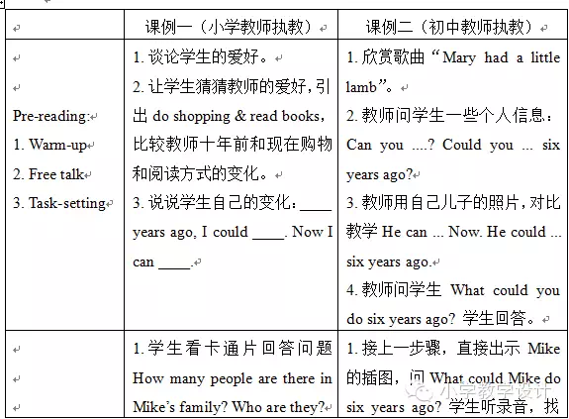

教师姓名 | 周 琴 | 学习时间 | 2020年4月
文章题目 | 如何做好中小学教学衔接 |  |  | 作者 | 任丽君  （香乐一中）
资料来源 | 百度文库
相关课题 | 九年一贯制学校英语课程一体化实施的研究
学习摘记(心得)：
1.教学方法的衔接

(1)教师方面，通过双向听课和研讨，了 解并把握中小学教学方法的各自特点，并渗透运用到各自的教学之中。在小学，由于小学生学习能力相对较差，教师讲得细，直观性强，学生以直观形象思维为主。到了初中，教师讲得更精炼，理论性、抽象性也更强。因此，进入初中后，教师必须结合学生的生理和心理特点，从学生的认知结构和认知规律出发，延用小学好的教学方法，有效。地改进教学，做好教学方法上的衔接。

(2)学生方面，掌握好的学习方法让人终身受益。进入中学后，随着学科的分化、学习内容的增加和科任教师的增多，每个教师又会向学生提出一定的要求。这不但要求学生学会合理安排自己的学习，同时，还要求学生必须在学习上具有更大的独立性、自觉性，掌握好的学习方法。

2.教育方法的衔接

中小学教师应该充分认识学生的生理和心理特征，把中小学优秀的教育方法结合起来而不截然分开，重点放在对学生学习动机、学习兴趣的培养，帮助学生顺利实现小学到中学的过渡。

教师姓名 | 周 琴 | 学习时间 | 2020年5月
文章题目 | 如何做好中小学语文教学衔接 |  |  | 作者 | 刘丽丽
资料来源 | 百度文库
相关课题 | 九年一贯制学校英语课程一体化实施的研究
学习摘记(心得)：

科学的学习方法对于学好语文是至关重要的。现在，初一新生中有一些学生的语文成绩较差，其中一部分是因为学科基础差，但另一部分主要是缺乏科学的学习方法。所以教师应该有意识、有步骤地教给学生一套行之有效的语文学习方法，如怎样做好预习、听课、复习、作业、小结;如何运用科学记忆法提高学习效率;进行课外阅读时，可就方法作指导，如读书的方法:选读、精读等，如何做批注等;指导学生在考试后如何正确地进行检查，考试结果出来后做好质量分析等。总之，教师要尽力使学生学会独立自主的学习，消除依赖心理，培养较强的自学能力和创新精神，真正成为学习的主人。

教师姓名 | 周 琴 | 学习时间 | 2020年6月
文章题目 | 中小学教学衔接策略 |  |  | 作者
资料来源 | 百度文库
相关课题 | 九年一贯制学校英语课程一体化实施的研究
学习摘记(心得)：

一是使学生增强原理意识。要求学生做到课前要作好充分准备，谨防走神，听不懂时作个记号，继续听，不钻牛角尖。智商较高的同学，听课要有越前意识，不能只满足于很看老师走，要有未语先知的意镜；其次训练学生课上记笔记的习惯。这样既有利于听课时思想集中、手脑并用，又是种能力的训练，更是复习时与教村配合的重要依据，是非常有效的学习方法之一 。所以在学生入学的第一学期，特别在学生还不自觉不习惯的时期，更要来点加强和策略，以帮助他们养成习惯，从中尝到甜头，进而变成他们的自觉行动。 同时，立足于用数学科本身魅力增强保堂的吸引力，激发学生对数学的兴趣，无疑能对增强课堂意识起到促进作用。
二是使学生学会复习的方法。南首先教会学生对如识进行正确划分，自编复习提纲，归纳的出知识要点，但必须注意教师不能越诅代看，只是在初期教师可适当示范，其次，引导学生通过解题进行复复示范，通过例题演练，在作基本训练的基础上可设计一些综合性的具有针对性的典型例题示范。

